Конспект открытого урока по математике в 6-м классе по теме: "Умножение обыкновенных дробей"
ФИО Карагодин Вячеслав Александрович
Место работы МКОУ Гыданская школа-интернат им. Н.И. Яптунай
Должность учитель
Предмет Математика
Класс 6
Тема: «Умножение дробей».
Базовый учебник: Математика 6 класс. Н.Я. Виленкин, В.И. Жохов и др. - Просвещение, 2023 г.
Формы работы учащихся: самостоятельная, фронтальная работа, групповая.
Цель урока: Отработать знания, умения и навыки по теме: «Умножение обыкновенных дробей».
Образовательные задачи урока:
- Обеспечить в ходе урока закрепление правила умножения дробей, правило нахождения дроби от числа, применение распределительного свойства умножения.
- Продолжить формирование общеучебных умений‚ умение организовать себя, планировать свою работу, осуществлять самоконтроль, работать в заданном темпе.
Воспитательные задачи урока:
  - вовлечь в активную деятельность всех учащихся класса;
  - воспитывать у учащихся любознательность и положительную мотивацию к учению;
  - воспитывать коммуникативную культуру общения.
Задачи развития учащихся:
  - развивать аккуратность и внимательность;
  - развивать познавательный интерес и логическое мышление;
  - развивать навыки коллективной работы учащихся в сочетании с самостоятельной.
Тип урока: урок совершенствования знаний, умений и навыков.
Оборудование: компьютер с мультимедиа проектором, экран, презентация, раздаточный материал, тренажёр по теме «Дроби»;
Схема урока:
- Организационный момент
- Актуализация знаний:
  - Сообщение темы и цели урока
  - Фронтальный опрос
  - Подведение итогов первого этапа урока
- Применение знаний, формирование умений и навыков
- Письменное коллективное, самостоятельное решение задачи с вызовом ученика к доске
- Письменное коллективное, самостоятельное решение упражнений на местах
- Индивидуальный опрос
- Заслушивание и рецензирование ответов у доски
- Контроль и коррекция знаний
- Подведение итогов урока
- Постановка домашнего задания

Ход урока
1. Организационный момент. (2 мин)
Учитель. Здравствуйте, садитесь.
Учитель: Лев Николаевич Толстой писал, что «Человек есть дробь… Увеличить своего числителя – свои достоинства, не во власти человека, но всякий может уменьшить своего знаменателя – своё мнение о самом себе, и этим уменьшением приблизиться к своему совершенству». Сегодня на уроке мы будем тоже приближаться к совершенству, но к математическому, и закреплять знания и умения по теме «Умножение дробей».
Итак, у каждого из вас на столе оценочный лист, где вы будете фиксировать свои достижения на каждом этапе, в конце урока оцените свою работу, вычислив средний балл.
2 Актуализация опорных знаний. (10 мин)
Мы продолжаем изучать тему: «Умножение дробей». На уроке нам предстоит закрепить умения выполнять умножение обыкновенных дробей, используя различные приемы. Итак, начнем наш урок с «гимнастики ума» - устной работы А сегодня мы его проведем в необычной форме. В форме всем вам известной игры «Морской бой»..( Приложение)
Правила игры «Морской бой»:
Цель игры – «потопить» все корабли, находящиеся на игровом поле.
Игровое поле представляет собой квадрат, состоящий из 5 строк и 5 столбцов. Строки обозначены буквами русского алфавита от А до Д, а столбцы – арабскими цифрами от 1 до 5.
На игровом поле хаотично расположены корабли: один однопалубных, три двухпалубных, один трехпалубных. На поле не допускается соприкосновение соседних кораблей углами.
В ходе игры ученик делает выстрел (указывает координаты на игровом поле). Если ученик промахнулся, то ему необходимо ответить на вопрос и возможность выстрела переходит к его соседу. Если ученик попадает в корабль, то классу необходимо решить задание. Тот ученик, кто первым справится с заданием, свое решение представляет у доски и будет выполнять следующий выстрел.
Учитель: «Итак, с первым этапом урока вы справились хорошо. В процессе выполнения устной работы, мы повторили необходимый нам теоретический материал и поэтому можем приступать ко второй части урока, где вы покажете, как умеете применять эти знания на практике».
3.Применение знаний, формирование умений и навыков
Учитель:Какие знания нам необходимы при выполнении умножения дробей?
.

Ученик: Нужно не забывать сокращать дроби, выделять целую часть из неправильной дроби.
Для проверки ваших умений и навыков мы проведем математический диктант. Работаем в парах. После выполнения задания, проверяем друг друга, меняясь тетрадями.
$\frac{5}{\text{14}}$1.В банке л компота. Сколько  компота в 4 банках? | $\frac{7}{8}$1.В бочонке кг меда.  Сколько меда в 6 бочонках?
$1\frac{3}{7}$$2\frac{4}{5}$2.Корова съедает за месяц стога сена. Сколько стогов сена она съест за месяца? | $3\frac{1}{3}$2.Турист проходит в среднем км в час.  $1\frac{1}{2}$Какое расстояние он пройдет за часа?
$5\frac{1}{4}⋅8$3.Выполните умножение: | $3\frac{2}{3}⋅6$3.Выполните умножение:

ответы
$1\frac{3}{7}$1 вариант | $5\frac{1}{4}$2 вариант
4 | 5
42 | 22
Учитель. Ребята ставим оценку в оценочный лист.
Физкультминутка. (приложение)
Мы шагаем, мы шагаем,
Руки выше поднимаем.
Учитель. Переходим к следующему заданию. Решим задачу на доске.
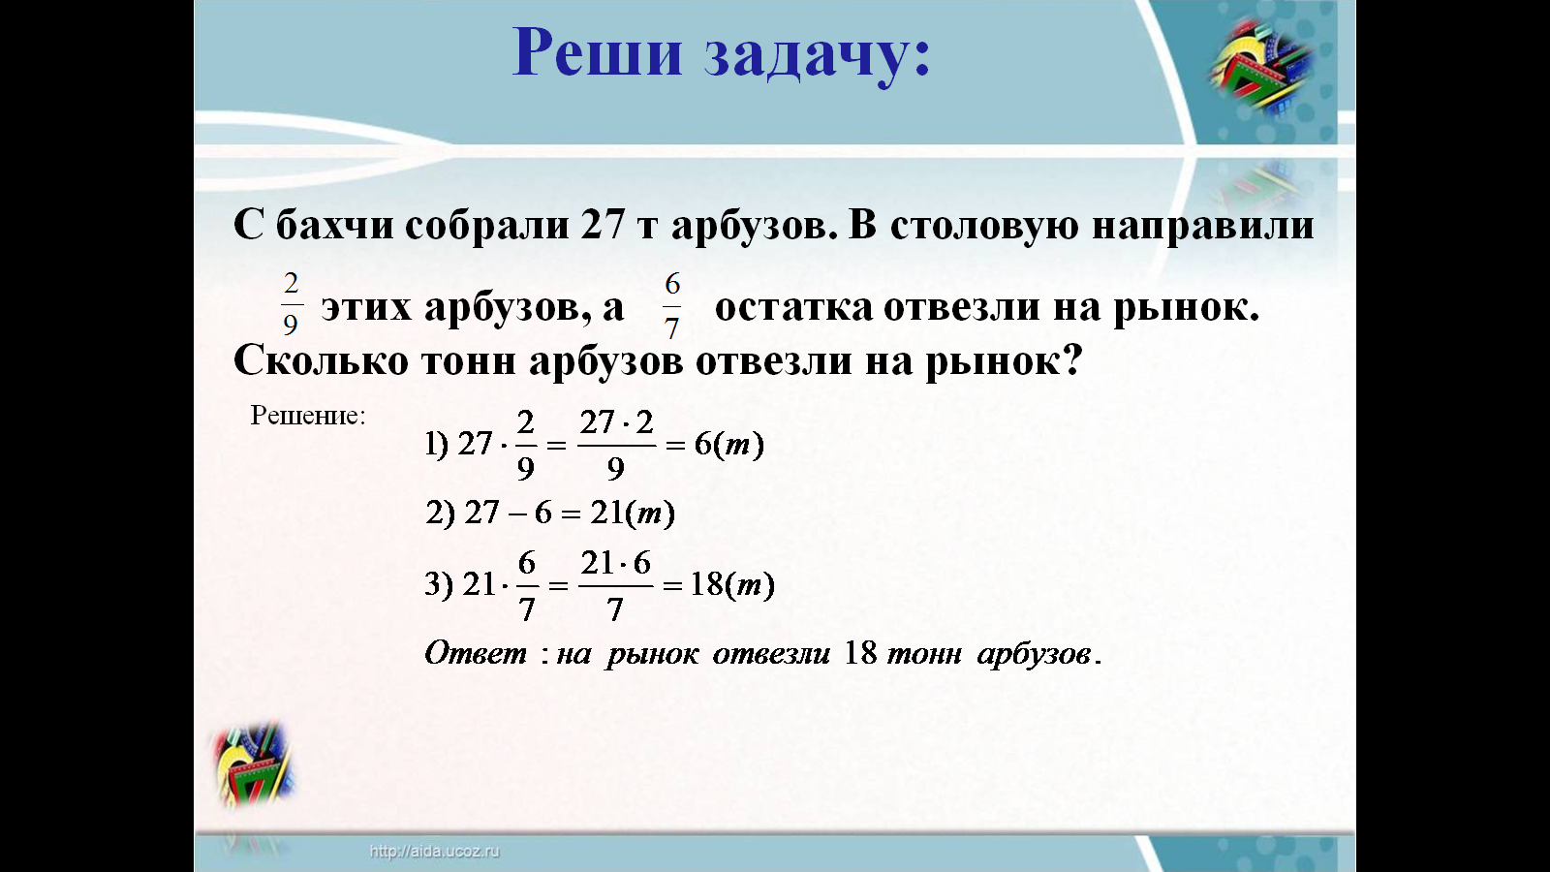
Учитель: Молодцы, ребята, вы отлично провели рассуждения. А теперь поработаем в группах.
Выполните задания. Расположите ответы в порядке и поставьте им в соответствие буквы. Прочитайте полученное слово.

- Найдите: 10% от 82,6;
- Выполните умножение $2\frac{1}{5}⋅1\frac{\text{13}}{\text{22}}$
- Найдите $\frac{2}{3}$от числа 0,18.
- $3\frac{1}{7}⋅7=$Найдите периметр со стороной $\frac{3}{4}$ см
- Выполните умножение

Ь | Б | Р | О | Д
22 | 3 | $$3\frac{1}{2}$$ | 0,12 | 8,26

Дифференцированная самостоятельная работа. Предлагает обучающимся три варианта работы по степени сложности; объясняет принцип выполнения работы. Самостоятельная работа выполняется по карточкам в двух вариантах. После выполнения, тетради сдают вместе с оценочными листами. Два ученика работают на ПК с тренажёр по теме «Дроби».

Итог. Какая цель была поставлена? Достигли ли мы поставленных целей? Все ли у нас получилось?
Домашнее задание. № 514
Подготовка к контрольной работе:
№ 472, 536, 565, 549, 568. аналогичные задания рассматривались на уроке

Приложение 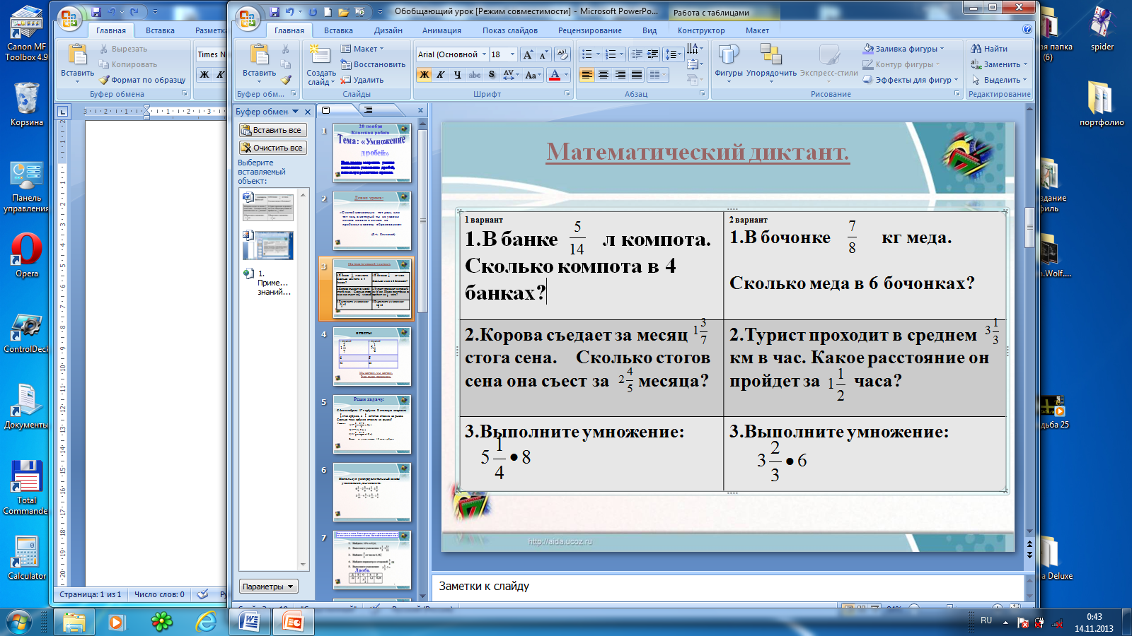
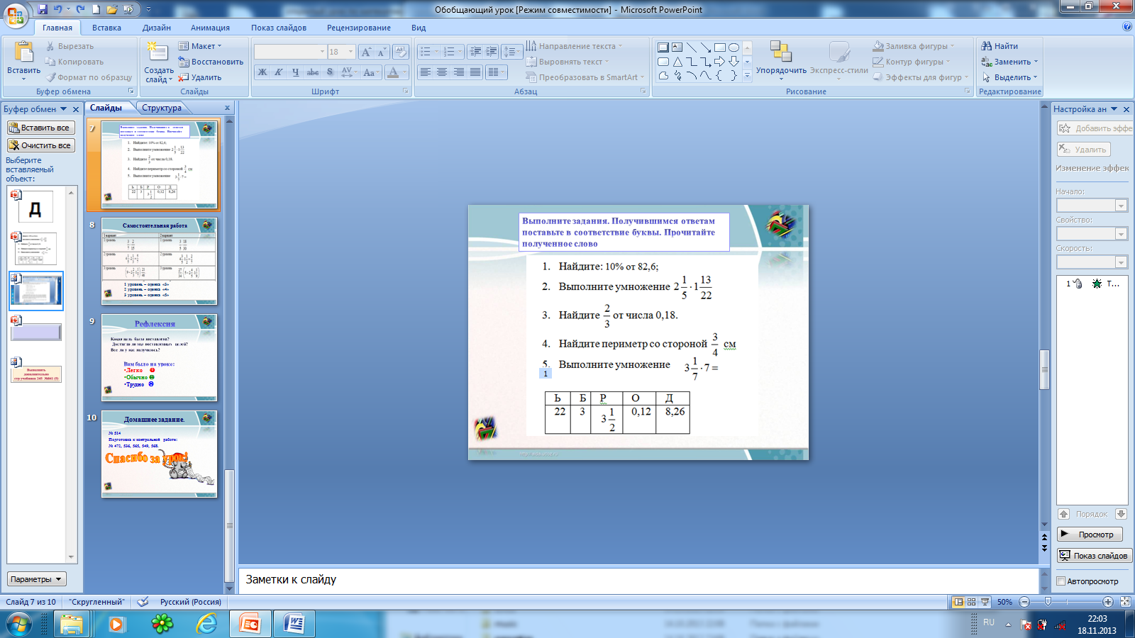

Самостоятельная работа
1 вариант | 2 вариант
$\frac{3}{7}⋅\frac{2}{\text{15}}$1 уровень | $\frac{3}{5}⋅\frac{\text{18}}{\text{30}}$1 уровень
$4\frac{1}{5}⋅2\frac{1}{3}+\frac{5}{7}$2 уровень | $4\frac{3}{5}⋅1\frac{1}{2}+\frac{2}{7}$2 уровень
$\left(9−2\frac{2}{3}⋅1\frac{1}{7}\right)⋅\frac{\text{21}}{\text{46}}\text{.}$3 уровень | $\frac{\text{27}}{\text{34}}⋅\left(5−2\frac{4}{5}⋅1\frac{1}{9}\right)$3 уровень

Оценочный лист
Фамилия, имя____________________________________ ☺😐☹
Игра  «морской  бой | Математический диктант | Работа у доски | Групповая работа | Самостоятельная  работа | средний  балл |  | Средний  балл

